智慧選股9/17-10/1專題進度
9/17-10/1進度，網頁架設
進度匯報，首頁、會員註冊、會員登入、選股新老手介面，已完成，尚未串接再一起，股票分類目前做出頁面設計圖，前端排版還在調整中，台灣50資料取到上周3，並將股票進行分類
首頁
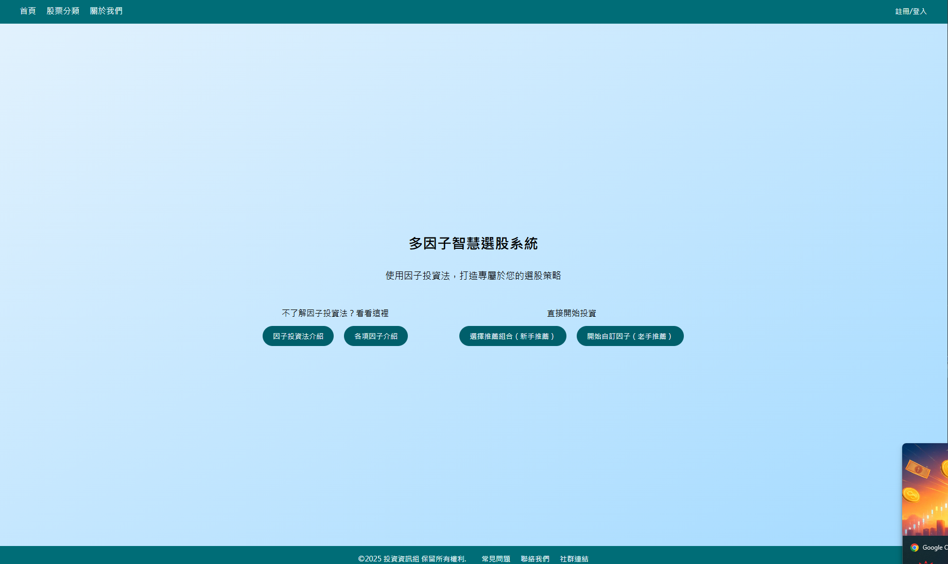
會員登入
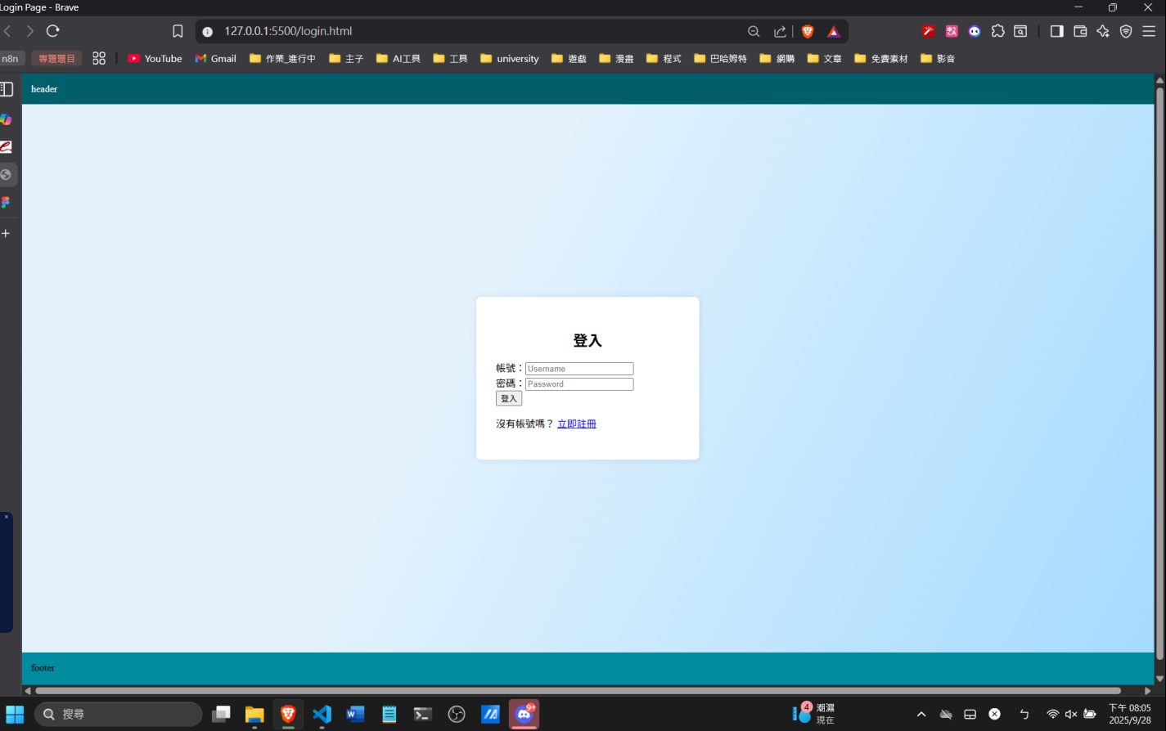
新手選股介面
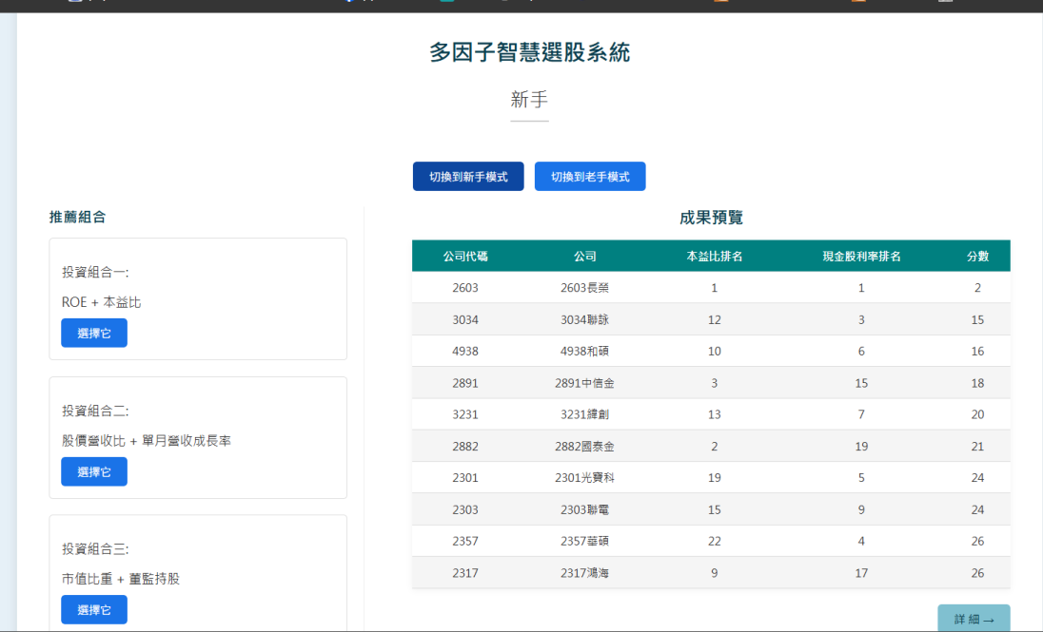
老手介面
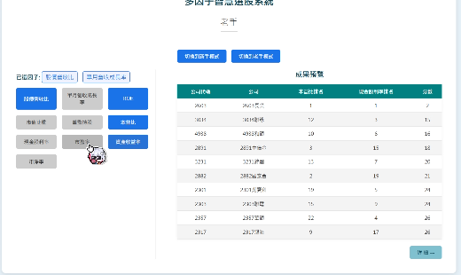
選股分類介紹
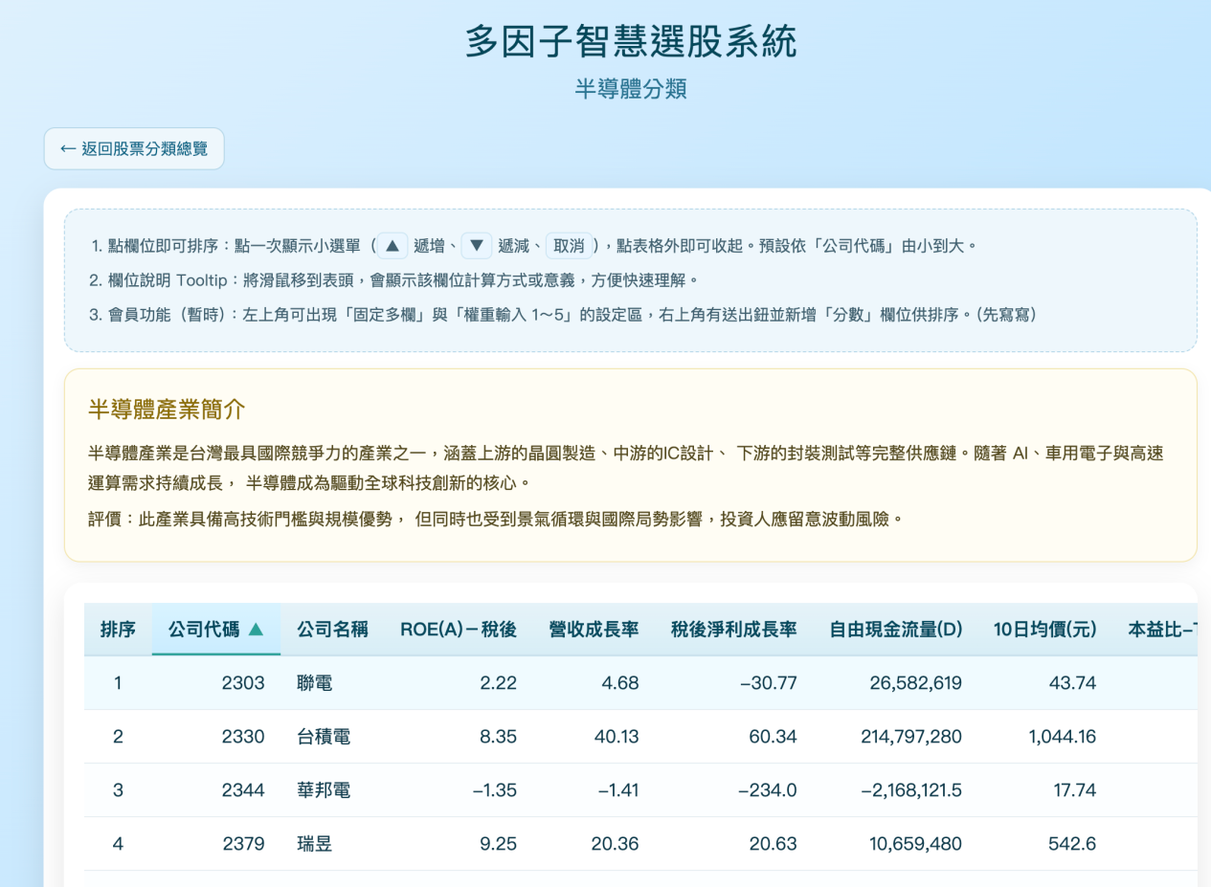
分類介面
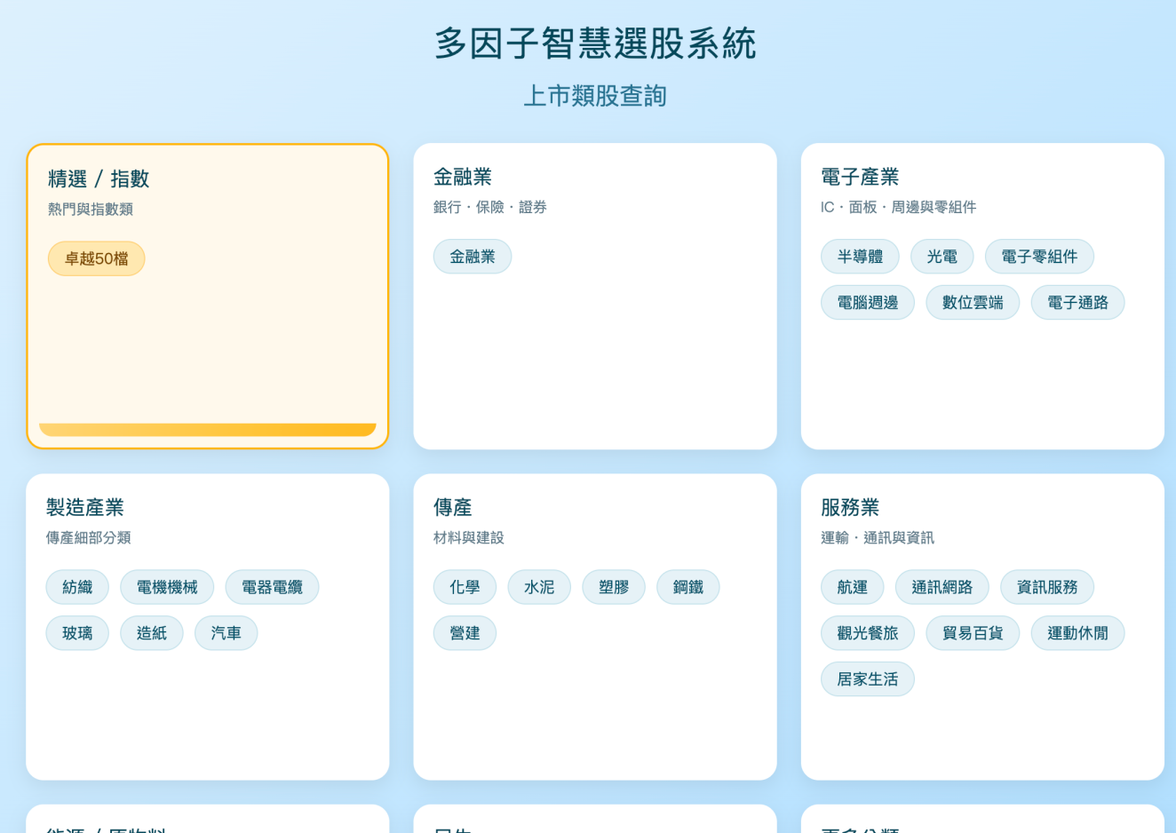

接下來計畫
10/01-10/15前端網頁全部完成並能串接再一起，可以正常運作(但尚未代入資料庫資料)
10/22-10/29後端資料庫全部建立完成(將能順入帶入資料庫)
10/29-11/12串聯資料庫內容至前端，先做好會員登入、註冊 (因段考周所以進度安排比較小)
11/12-11/26前後端完整串聯
11/26-12/10資料庫資料更新(因目前資料沒辦法做到實時更新，需要人工手動抓取)

